07-068 ЭОВ-3521, ЕА-16 гидравлический экскаватор емкостью ковша 0,65 м3 на шасси КамАЗ-43118 6х6, копание: глубина 3.8 м, радиус 7.2 м, высота выгрузки 6.1 м, двигатель установки ММЗ Д-243Л 81 лс, рабочий вес 16 тн, КамАЗ-7403.10 260 лс, 70 км/час, АО «Тверской экскаваторный завод» г. Тверь, 1997 г.
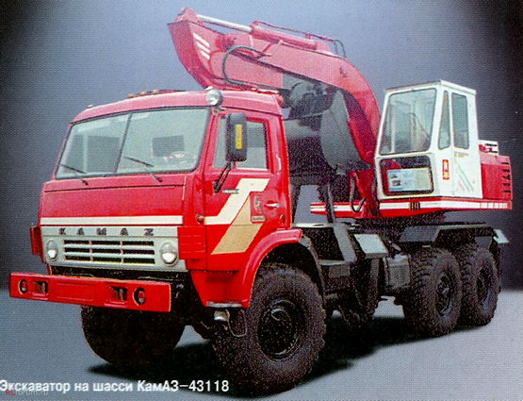

Весьма ущербная моделька. Во-первых, кроме скупых представительских сведений, иных данных о прототипе и его применении не найдено. Во-вторых, наши мастера, получившие по доступной цене, благодаря уважаемому «Элекону», отличное шасси КамАЗ-4310, стали применять его, как и в случае с данной моделью, вместо правильного, согласно прототипу, шасси КамАЗ-43118. А доводить базу 4310 в 3340 мм до положенных 3690 мм не удосужились. В масштабе 1/43 погрешность в 8 мм немаленькая. А могли бы без особых усилий изготовить шасси, используя модели КамАЗ-53212 и КамАЗ-4310 того же "Элекона". Хотя, конечно, при этом неправильная низкая крыша остается. В-третьих, у модели армейский окрас, а присвоенное мастером ее название ЕА-16, насколько я понял, относится только к гражданской версии войскового экскаватора ЭОВ-3521. Как известно, этот экскаватор был принят на вооружение исключительно на шасси Урал-5557 (techstory.ru).

Изготовитель: АО «Тверской экскаваторный завод», г. Тверь.
Из журнала «Спецавтотехника 2000. Российский рынок».
Экскаватор выпускается АО «Тверской экскаваторный завод» с начала 90-х годов. Он 1-ковшовый полноповоротный гидравлический, смонтирован на шасси производства Камского автомобильного завода. Предназначен для выполнения земляных работ в промышленном, сельском и городском строительстве. Может применяться на рассредоточенных объектах и инженерными войсками. Дополнительное оборудование: ковши «обратная лопата» объемом
0,32, 0,4, 0,5 м3, грейфер объемом 0,65 м3, гидромолот, гидроножницы, бетонолом.
Базовое шасси КамАЗ-43118 (6x6)
Габаритные размеры, мм 8310x2500x4000
Объем ковша «обратная лопата», м3 0,65
Максимальная глубина копания, м 3,8
Максимальный радиус копания, м 7,2
Максимальная высота выгрузки, м 6,1
Снаряженная масса, кг 16000
Двигатель Д-243/1, Р4Д
рабочий объем, л 4,75
мощность, л.с./мин'1 81/2200
крутящий момент, Н-м 280
Максимальная скорость, км/ч 70
Продолжительность цикла, с. 16
Расход топлива, л 22,0

Из истории Тверского экскаваторного завода.
Серийное изготовление экскаваторов на пневмоколесном ходу (моделей Э-255 и Э-258) на Калининском экскаваторном заводе началось с октября 1950 года (27 машин) и планомерно возрастало. В 1951-м было выпущено 153 машины, в 1952-м – 202, в 1953-м – 300, в 1954-м – 406, в 1955-м – 515 штук.
По заказу Министерства обороны конструкторским отделом завода в 1957 году был разработан проект экскаватора-крана на автомобильном ходу Э-305. Их серийный выпуск начали в 1959 году. Усовершенствованная модель экскаватора Э-305-БВ с емкостью ковша 0.4 м3 на базе автомобиля КрАЗ-255Б выпускалась заводом с 1961 по 1969 годы.
В конце шестидесятых на заводе разрабатываются и изготавливаются опытные образцы гидравлических экскаваторов ЭО-3322. В 1972 году ЭО-3322 был запущен в серию, а через три года они полностью вытесняют модель Э-302А, как морально устаревшую. В том же 1972-м экскаватор ЭО-3322 удостаивается диплома 1-ой степени и Почетного диплома Международной выставки «Сельхозтехника-72». А ОГК завода разработал техническое задание на экскаватор с ковшом 0,5 м3, с гидроприводом на шасси автомобиля КрАЗ. Модели был присвоен индекс ЭО-3521.
В 1980 году завод приступает к выпуску гидравлического экскаватора второго поколения ЭО-3323 с ковшом 0,65 м3. В 1995 году было проведено очередное технологическое перевооружение. В этом году начинается выпуск экскаваторов третьего поколения серии «Е». Полная смена поколений произошла в 2001 году.
В рамках этой серии в 1995 г. Тверской экскаваторный завод разработал для выпуска под заказ экскаватор ЕА-17 на шасси Урала-5557, в 1996-97 г. - и ЕА-16 на шасси КамАЗ-43118.
Экскаваторы по многим узлам унифицированы с выпускаемой серийной продукцией завода и оснащены минским двигателем Д-243. Насосный агрегат так же, как на классических экскаваторах, выполнен д2-поточным, с автоматом-регулятором мощности и дополнительным нерегулируемым потоком для вспомогательных функций. Аутригеры (опоры), как и у всех серийных пневмоколесных экскаваторов серии ЕК, откидные, только теперь они закреплялись на накладной раме.
Приказом Министерства обороны №262 от 16.12.98 на снабжение ВС РФ был принят экскаватор ЭОВ-3521 на шасси автомобиля Урал 5557-1051-31 или Урал 5557-1052-31. По всей видимости, ЕА-16 на шасси КамАЗ-43118 оказался не востребованным.
В начале 2009 г. по заказу Минобороны страны завод начал производство новой модели войскового экскаватора ЭОВ-3522 на шасси КамАЗ-53501-0001360 с поворотной платформой и рабочим оборудованием от экскаватора ЕК-12. Для гражданских отраслей, главным образом сырьевых и МЧС, экскаваторную установку ЕА-17К адаптировали к шасси КамАЗ-43118-0001960-15. В ноябре Группа ГАЗ поставила МЧС 10 экскаваторов ЕА-17К на сумму более 51 млн. руб.

